INSCHRIJFFORMULIER VOOR DE RODENT CLUB RATTONIA SHOW IN HOUTEN NL

Naam / Name
Adres / Address
Postcode / Zip code
Woonplaats / City
Land / Country
Telefoon / Telephone
Email

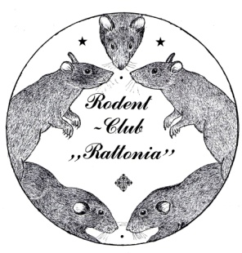
Dit formulier met blokletters volledig invullen s.v.p.
Please complete this form using block letters.

Nr. | Ras / Race | Kleur / Color | M/V M/F | O/J O/Y
1
2
3
4
5
6
7
8
9
10
11
12
13
14
Inschrijfgeld/ Registration fee:
Kleine Knagers €2,00  /Small furry | € ………….. | (Aantal dieren X de prijs)  (number of animals times the price)
Catalogus+adm.kosten €5,00  Cataloque+adm cost | € ………….. | (1 per huisgezin verplicht )  (1 per household required)
Totaal /Total | ………………..
Betaling graag vooraf op rekeningnummer: NL57INGB0007039933 BIC: INGBNL2A
Account payable to: Rodent Club Rattonia

Stuur je inschrijfformulier naar:
Send your entry form to:
inschrijven.rcr@gmail.com

Locatie van de show:
Show location :
Expohallen
Meidoornkade 24
3992 AE HOUTEN, Nederland

